

**กล้วยน้ำว้า**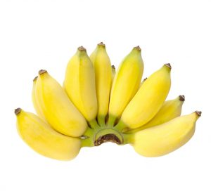

กล้วยน้ำว้านี่มีสารอาหารเพียบ โดยเฉพาะกล้วยน้ำว้าห่ามและสุกที่มีธาตุเหล็กในปริมาณสูง ช่วยสร้างเม็ดเลือดแดง ป้องกันโรคโลหิตจาง และยังมีแคลเซียม ฟอสฟอรัส และวิตามินซี แคโรทีน ไนอาซีน และใยอาหาร ที่ช่วยแก้โรคเลือดออกตามไรฟันได้อีกด้วย

สวนคุณเติม 

**กล้วยไข่**

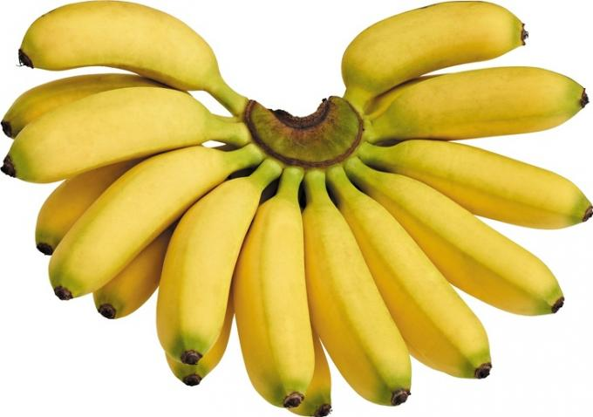

ประโยชน์ของกล้วยไข่ช่วยลดริ้วรอย, หลังจากอ่านประโยคนี้จบ สาวๆ คงมานิยมทานกล้วยไข่แน่ๆ เพราะในกล้วยไข่มีสารต้านอนุมูลอิสระที่เรารู้จักกันดี คือเบต้าแคโรทีน ช่วยชะลอความชราและริ้วรอยต่างๆ ร่วมไปถึงความเสื่อมของเซลล์ ที่สำคัญยังมีฤทธิ์ป้องกันการเกิดเซลล์มะเร็งและยับยั้งการเจริญเติบโตของ เซลล์เนื้อร้ายได้

**กล้วยเล็บมือนาง**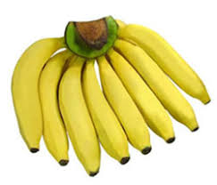

กล้วยเล็บมือนางอุดมไปด้วยน้ำตาลรรมชาติ 3 ชนิด คือ กลูโครส ฟรุคโทส และซูโครส จึงเหมาะสำหรับผู้ที่ออกกำลังกายและต้องการพลังงานจากน้ำตาล นอกจากนี้ยังมีธาตุเหล็กสูงจึงช่วยป้องกันโรคโลหิตจาง อีกโปรแตสเซียมสูงและเกลือต่ำ จะไปช่วยบำรุงสมอง ที่เด็ดคือโปรตีนที่ชื่อ Try Potophan เมื่อเข้าไปในร่างกายจะเปลี่ยนเป็น Sorotonin ทำให้อารมณ์ดี ช่วยลดอาการซึมเศร้าได้ด้วย

**ผักหวานบ้าน**

**สรรพคุณ** ผักหวานบ้าน ถือเป็นพืชผักอีกชนิดหนึ่งที่มีคุณค่าทางโภชนาการสูงมาก เป็นผักที่มีรสชาติหวานเย็น กรอบอร่อย และไม่มีรสชาติจัดจ้านเหมือนผักทั่วไปที่มักมีรสขม โดยเรานิยมนำใบและยอดอ่อนมากิน ซึ่งสามารถดัดแปลงเป็นอาหารได้หลากหลาย อาทิ เป็นผักลวกจิ้ม หรือใช้เป็นส่วนผสมในกับข้าวประเภทต่างๆ ทั้งต้ม ผัด นึ่ง และแกง นอกจากนี้ยังมีสรรพคุณทางยาที่ดีต่อสุขภาพมากมาย

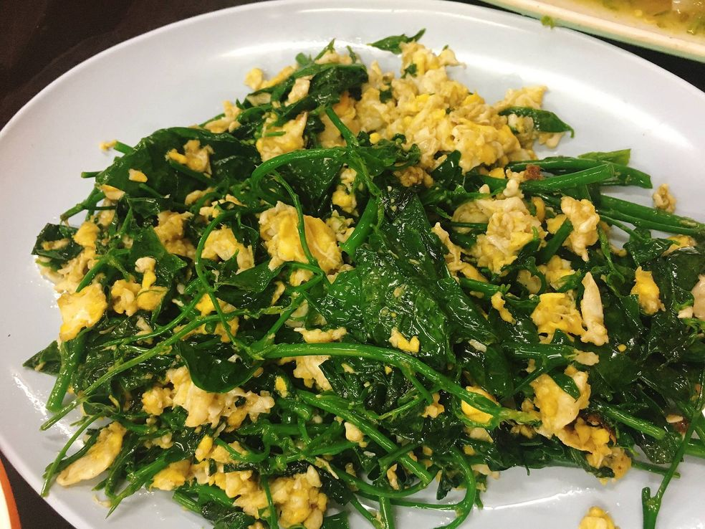 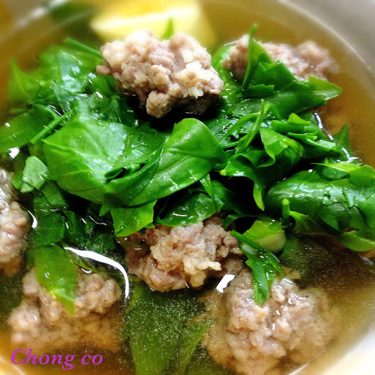

ในส่วนของยอดและใบอ่อนของผักหวานบ้านนั้นเป็นส่วนที่อุดมไปด้วยสารอาหารสำคัญๆไม่ว่าจะเป็นโปรตีน แคลเซียม ฟอสฟอรัส ซึ่งมีส่วนในการทำให้กระดูกและฟันแข็งแรง กล้ามเนื้อยืดหยุ่นดี หรือถ้าสามารถกินผักหวานบ้านแบบสดๆ ได้ก็จะดี เนื่องจากมีวิตามินซีสูง ช่วยไม่ให้เซลล์ภายในร่างกายโดนทำลายจากมลพิษภายนอก ส่งผลให้ผิวพรรณสดใส และมีเบต้าแคโรทีนซึ่งเป็นแอนติออกซิแดนต์อีกตัวหนึ่งที่เมื่อถูกเปลี่ยนเป็นวิตามินเอจะช่วยบำรุงสายตา และเพิ่มภูมิคุ้มกันโรคในร่างกายได้อย่างมีประสิทธิภาพ